Обучающие семинары с педагогами ГБДОУ№101 Фрунзенского района Санкт-Петербурга.

В рамках реализации проекта инновационной деятельности «Повышение эффективности коррекционной работы средствами арт-педагогики» с педагогами ГБДОУ № 101 Фрунзенского района Сантк-Петербурга была проведен первый блок цикла обучающих семинаров «Развитие мотивации к образовательной деятельности средствами арт-педагогики». Семинары проходили с февраля по май 2020 г.

Первые три семинара прошли в очном формате; с апреля семинары проводились дистанционно с использованием платформы ZOOM.

Цель цикла семинаров: познакомить педагогов с методами и технологиями арт-педагогики, повышающими мотивацию к образовательной деятельности средствами искусства.
Предполагается, что в дальнейшем педагоги будут разрабатывать занятия с дошкольниками с ОВЗ на основе арт-педагогического подхода, изученных методов и технологий арт-педагогики.

17. 02.2020 Обучающий семинар "Введение в арт-педагогику".
Педагоги начали знакомство с практикоориентированным педагогическим направлением «арт-педагогика», освоили арт-практику «Черный квадрат», основанную на технологии «За рамой». После занятия педагоги подготовительных групп провели с детьми практику «Черный квадрат». Дети с удовольствием описывали свои идеи, которые они выражали в рисунках. Участие в работе семинара способствовало развитию общекультурной, личностной и методической компетенции педагогов.
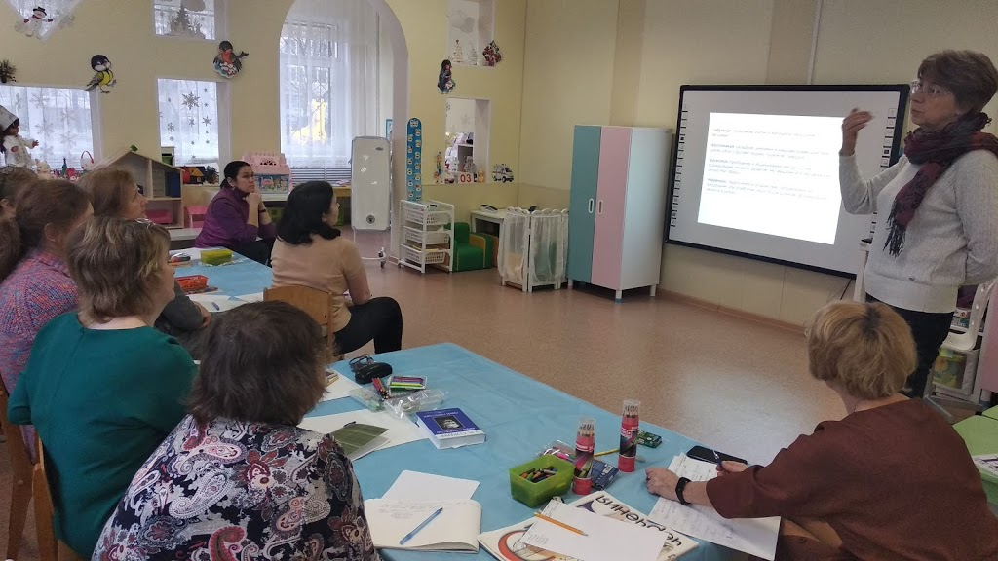

Работы педагогов.

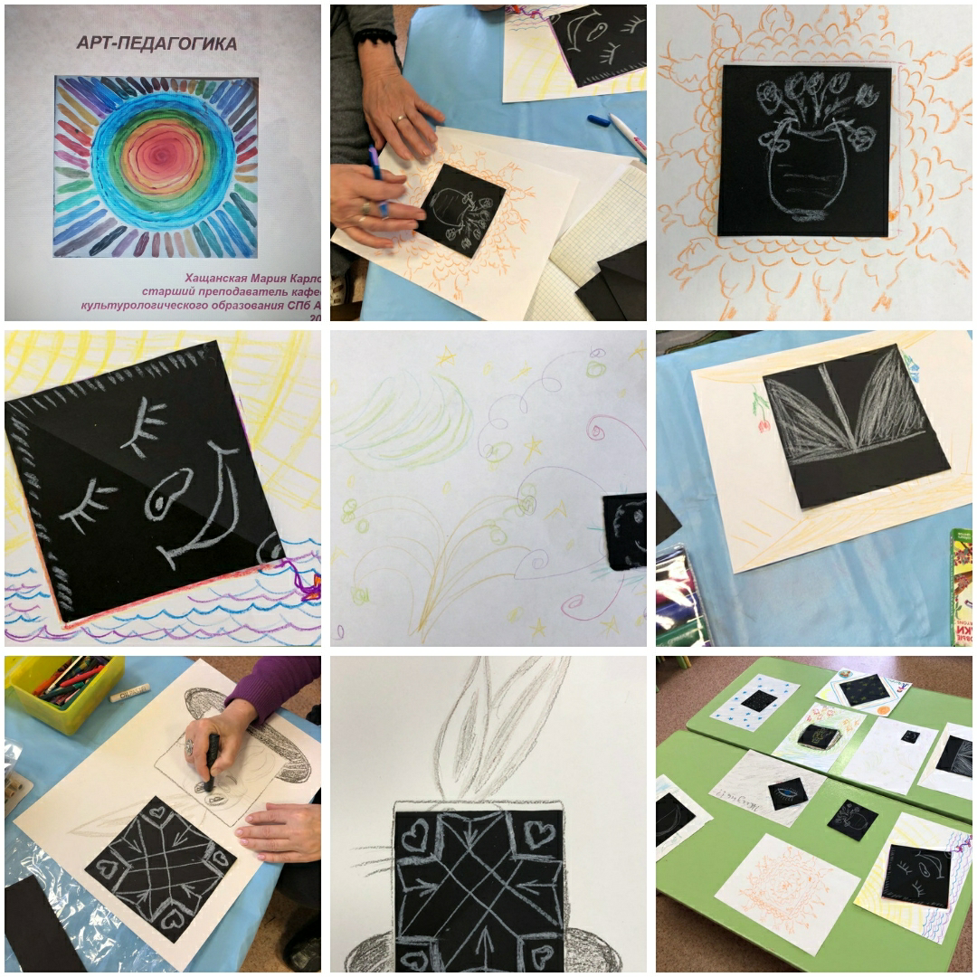
Работы детей:
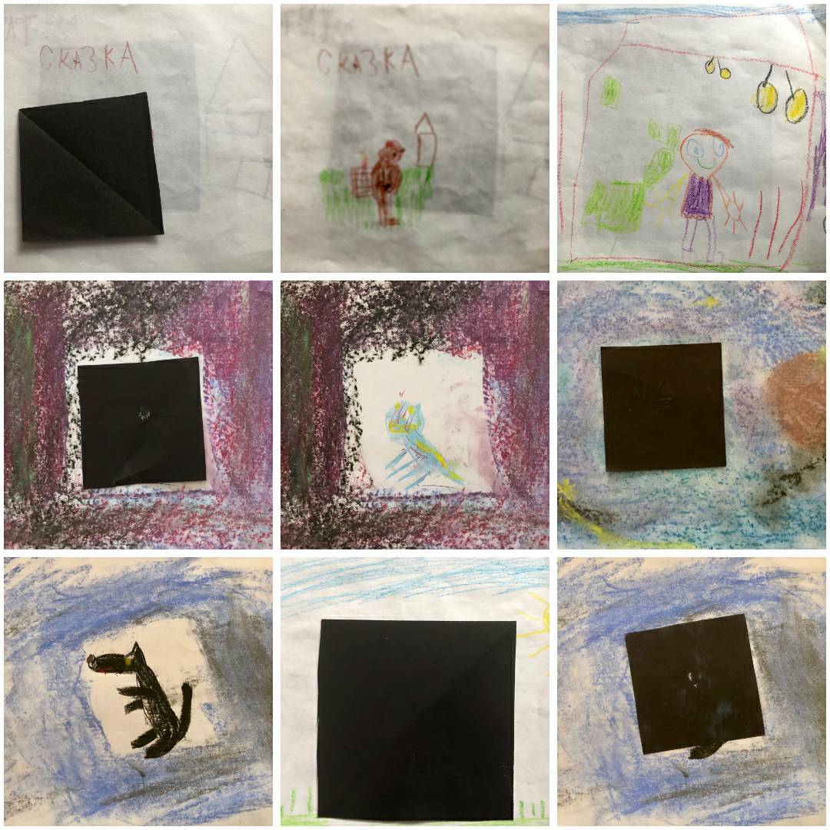

2.03.2020 семинар «Потенциал арт-педагогики в повышении мотивации к образовательной деятельности у дошкольников с ОВЗ». Семинар из цикла «Развитие мотивации к образовательной деятельности средствами арт-педагогики» для педагогов ДОО, работающих с детьми с ОВЗ
Педагоги продолжили знакомство с арт-педагогикой, освоили арт-практику «Знакомство». Было проведено анкетирование педагогов, направленное на выявление их готовности к арт-педагогической деятельности. В результате было выявлено, что педагоги творческой группы хорошо понимают, ценностную направленность своей педагогической деятельности, осознают необходимость привлечения искусства для решения образовательны задач, но им не хватает для этого теоретических знаний в области искусства, а также практических изобразительных умений и навыков. При этом все они хотели бы повысить свою квалификацию в этой области.
Участие в работе семинара способствовало развитию общекультурной, личностной и методической компетенции педагогов.

Анкета:
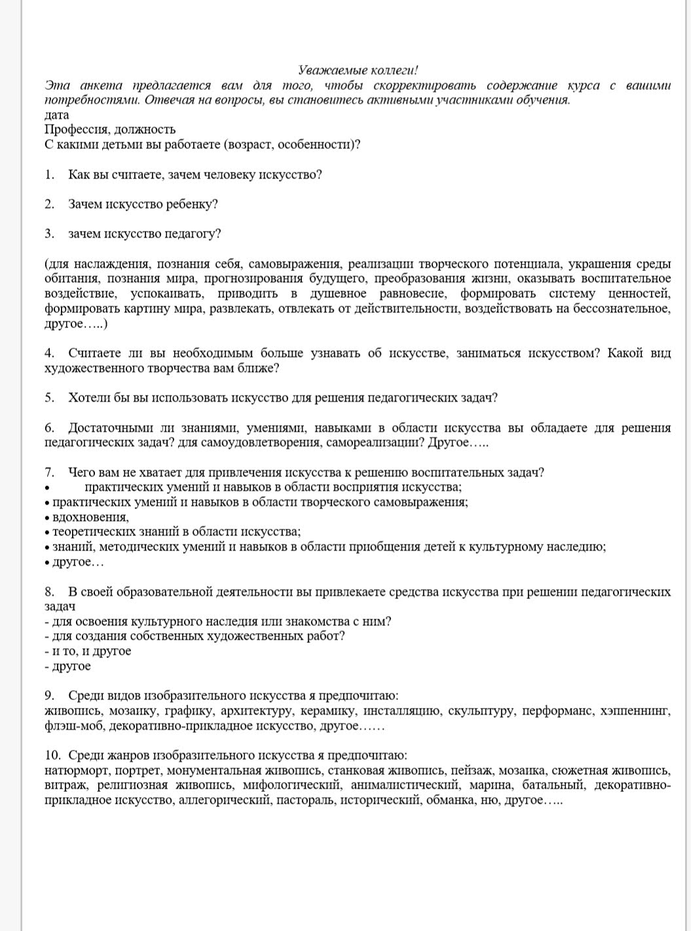
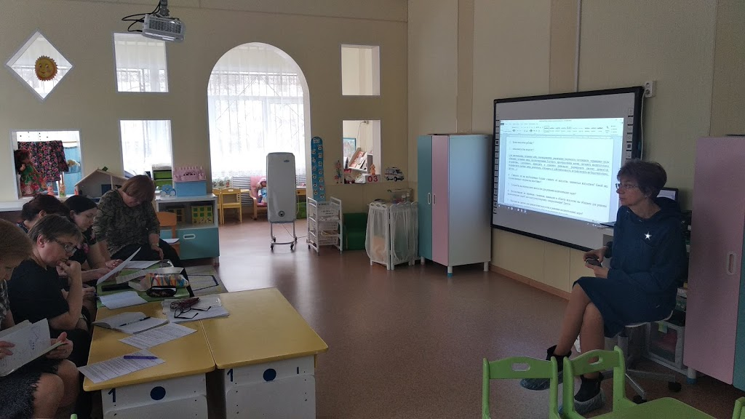

Фото с семинара.
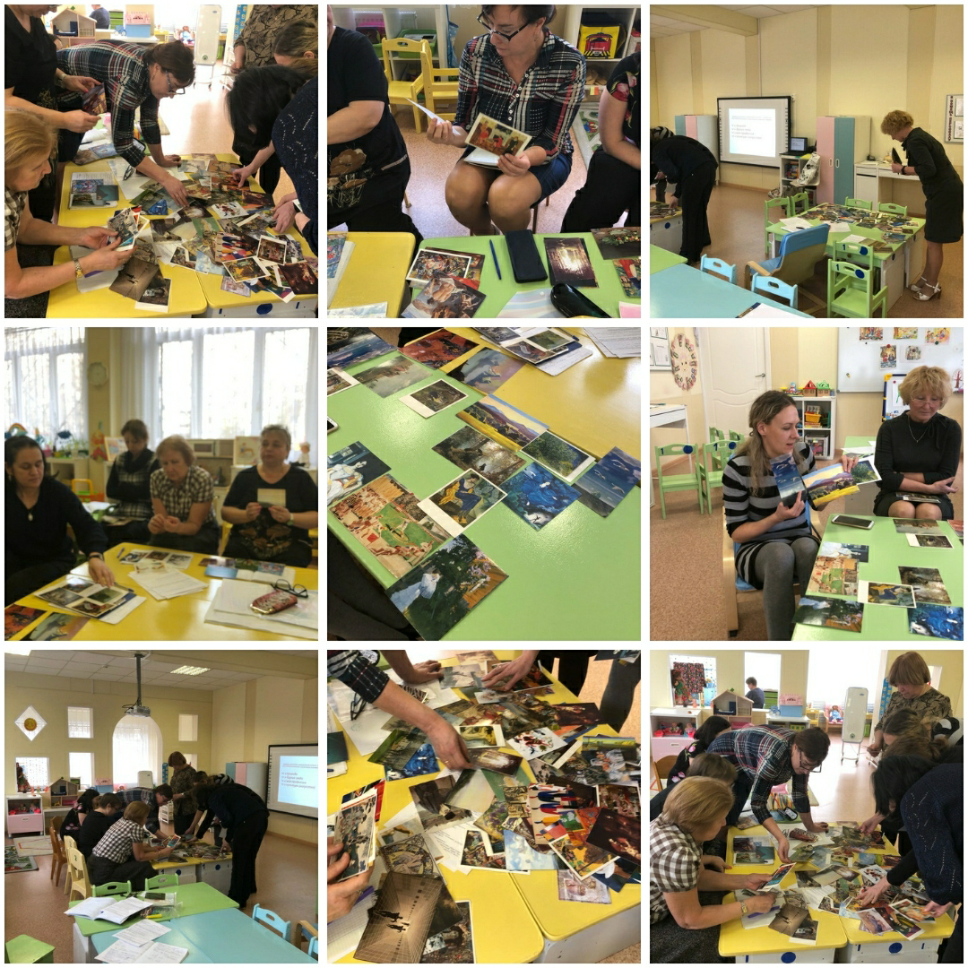

23.03.2020 "Принципы разработки мониторинга эмоционально-волевой сферы дошкольника с ОВЗ".
Педагоги познакомились с принципами разработки мониторинга, направленного на выявление уровня развития личностного потенциала дошкольника. Участие в работе семинара способствовало развитию методической компетенции педагогов.
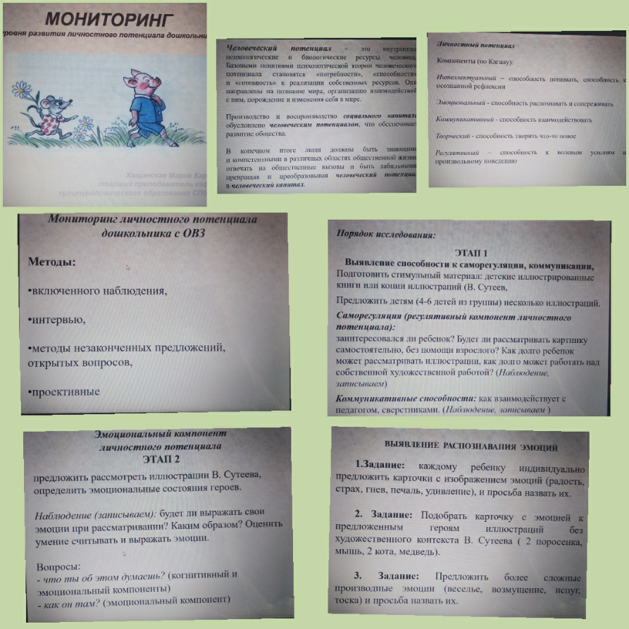
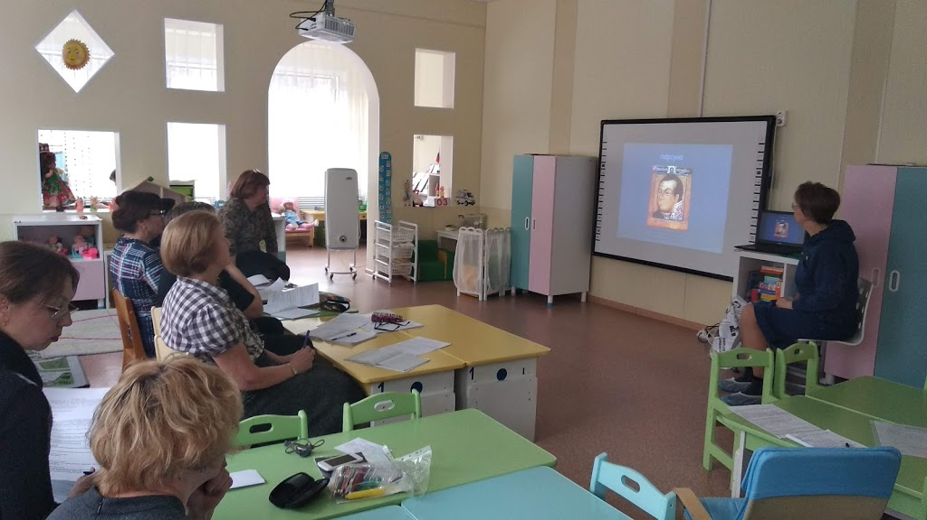

13.04.2020 "Творческие задания для детей и родителей в условиях дистанционного образования"
Семинар был проведен дистанционно на платформе Zoom. Педагоги познакомились с вариантом освоения произведений живописи с использованием дистанционных ИКтехнологий, обсудили творчество испанского художника Хосе Мануэля Баллестера, создали собственные творческие работы в графическом редакторе Paint. Участие в работе семинара способствовало развитию общекультурной, личностной и ИКТ- компетенций педагогов.
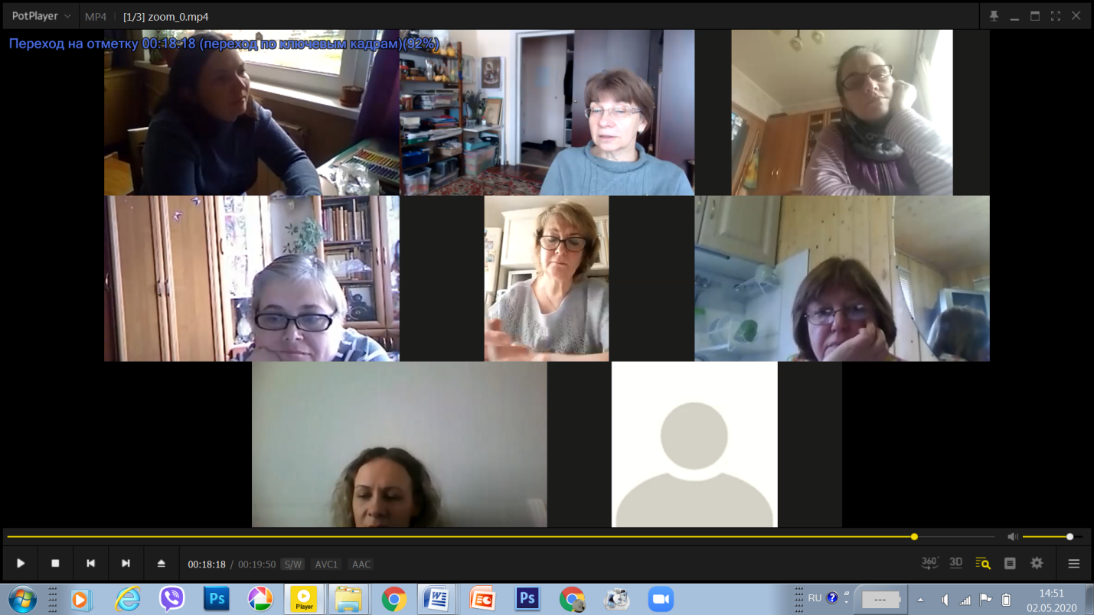
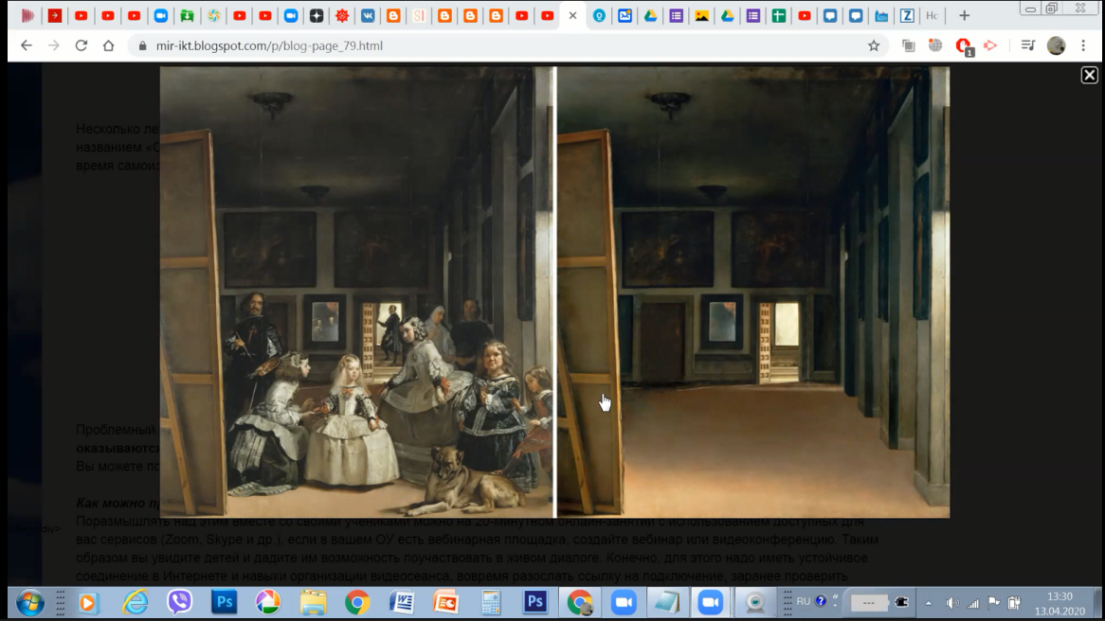

Работы педагогов.
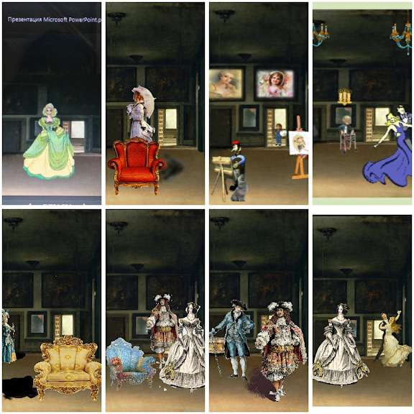

20.04.2020 "Арт-практики в дистанционном образовании"
Семинар был проведен дистанционно на платформе Zoom. Педагоги начали знакомство с теорией цвета, а также выполнили арт-практику «Теплое и холодное», основанную на технологии «За рамой» и адаптированную к дистанционному формату обучения. Участие в работе семинара способствовало развитию общекультурной, личностной и ИКТ- компетенций педагогов.

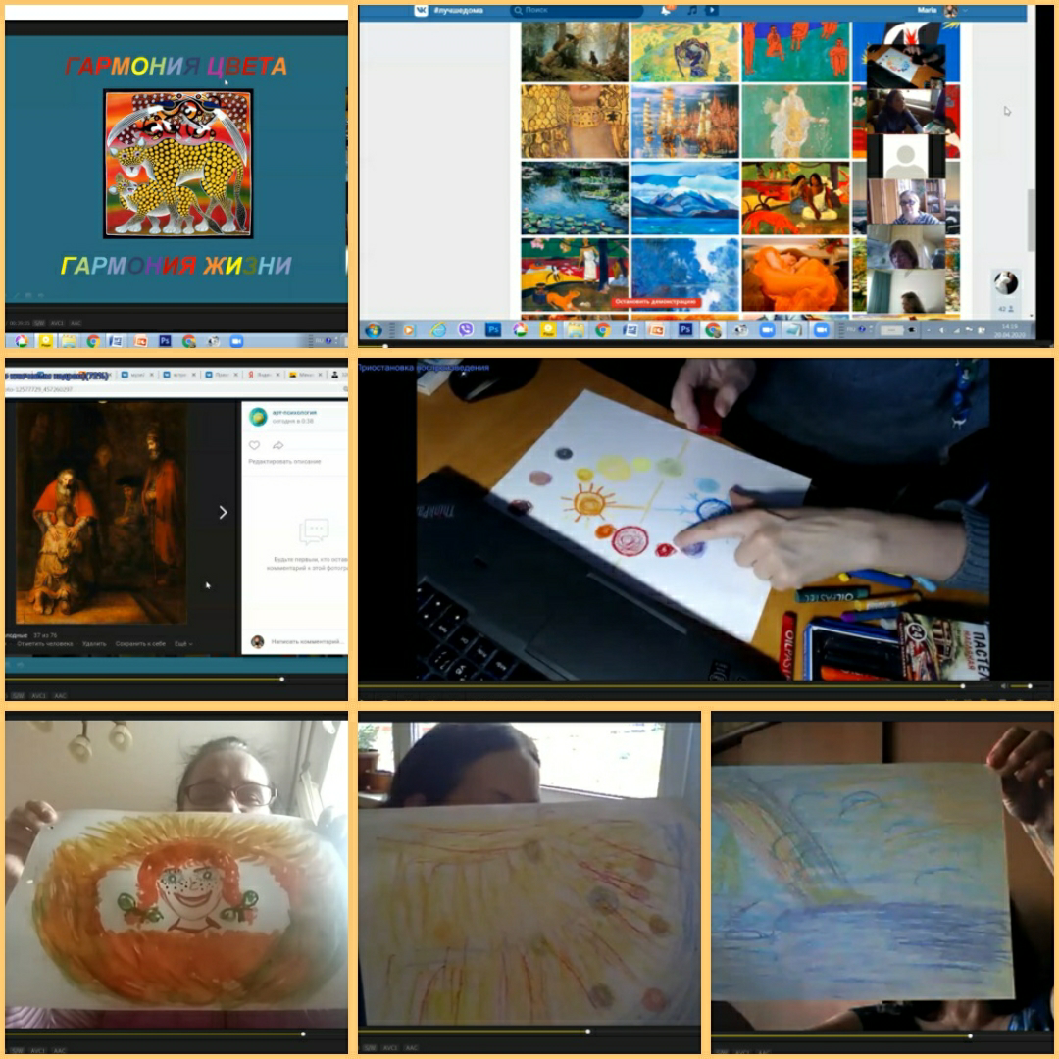

Работы детей:
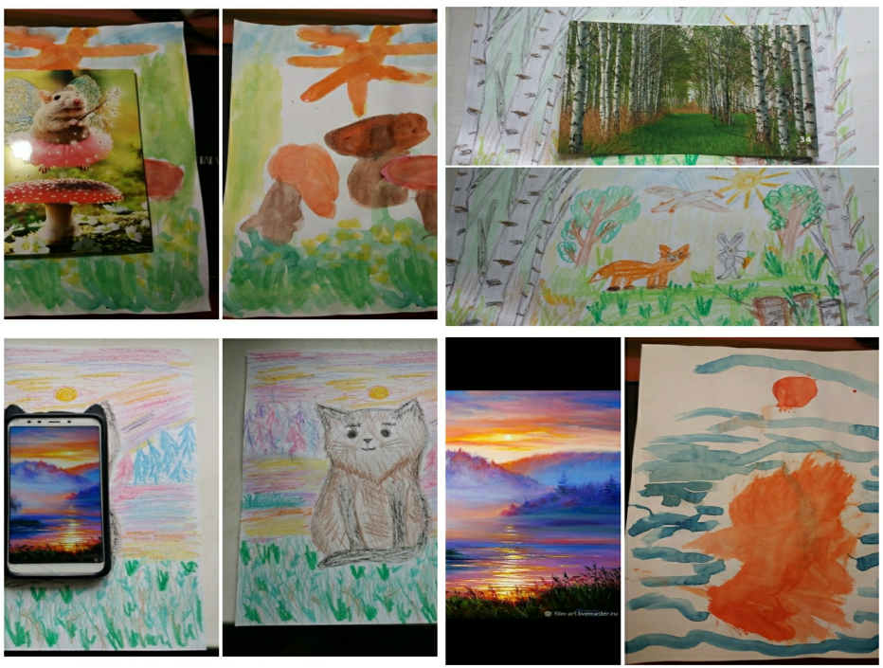

27.04.2020 13.00 — 15.00. ГБДОУ № 101 Фрунзенского района.
Семинар был проведен дистанционно на платформе Zoom. Обучающий семинар «Арт-педагогический подход в реализации дистанционной поддержки детей с ОВЗ и их родителей» для педагогических работников ДОО.
Педагоги продолжили знакомство с теорией цвета и выполнили несколько практических упражнений по освоению цветовой гармонии в технике «акварель». Были представлены возможности дистанционной поддержки дошкольников с ОВЗ и их родителей средствами искусства с использованием возможностей социальной сети «Вконтакте». Участие в работе семинара способствовало развитию общекультурной, методической и ИКТ- компетенций педагогов.

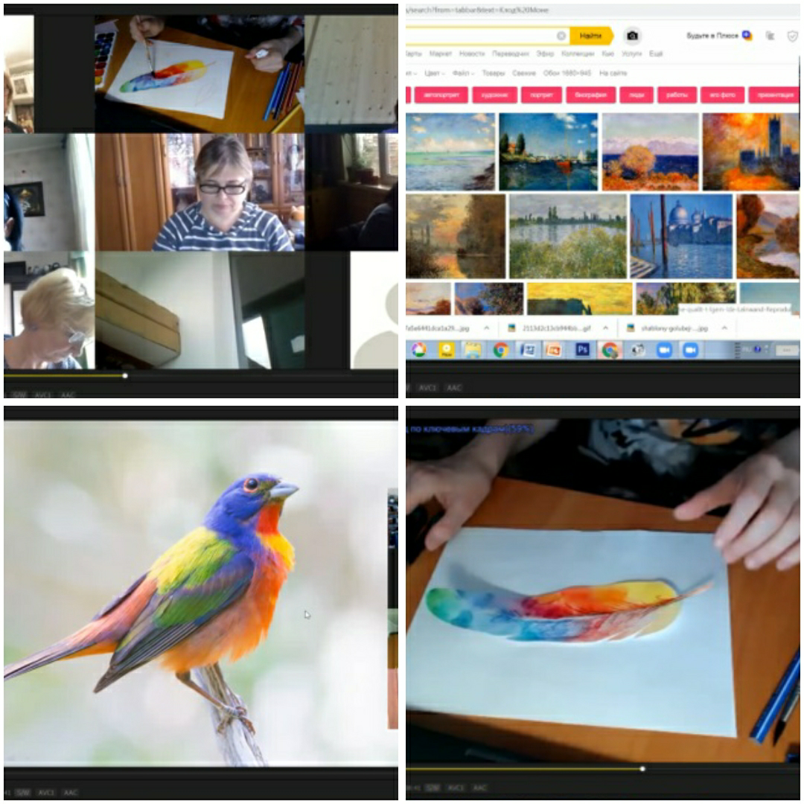

Работы педагогов.

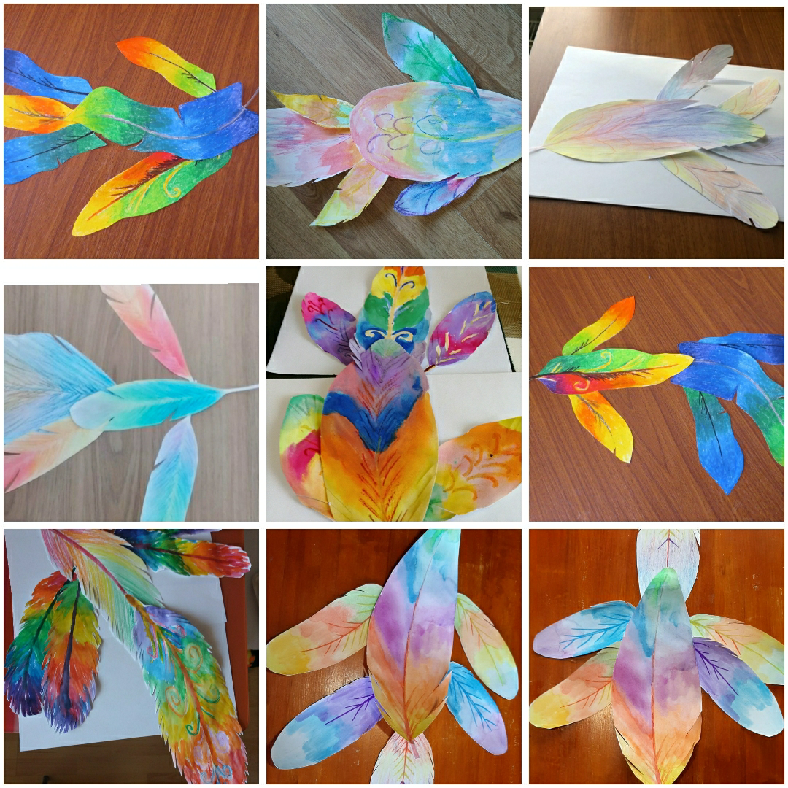

11.05.2020 "Проектирование арт-практик на основе знакомства с технологией создания коллажа средствами ИКТ"
Педагоги познакомятся с особенностями проектирования арт-практик, освоят технику создания коллажа средствами ИКТ. Обсудят взаимосвязь смыслового и художественного наполнения творческой работы. Участие в работе семинара будет способствовать развитию общекультурной, личностной и ИКТ- компетенций педагогов.
